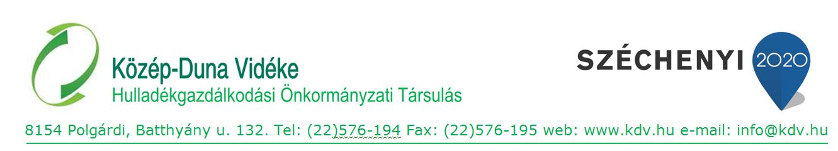Tájékoztató az elkülönített hulladékgyűjtésről
Tisztelt Ingatlantulajdonos!
Kérem olvassa el az alábbi tájékoztatót arról az új hulladékgyűjtési rendszerről, amely hamarosan az Ön ingatlanát érintően is bevezetésre kerül:
A 385/2014. Kormányrendelet előírása szerint kötelező a háztartásokban keletkező hulladékot elkülönítetten, szelektíven gyűjteni. Ehhez az alábbiakban kívánunk segítséget nyújtani.
Mi a teendője?
A Közép-Duna Vidéke Hulladékgazdálkodási Önkormányzati Társulás a hulladékszállítási szerződéssel rendelkező lakossági ingatlantulajdonosok számára pályázati forrásból díjmentes használatra biztosít szerződésenként 1 db új, tájékoztató matricával ellátott, 120 literes, kerekes gyűjtőedényt, amelybe az elkülönítetten gyűjtött (szelektív) hulladékot kell elhelyezni.
Ennek érdekében Önnek mindössze annyi a teendője, hogy a kijelölt időpontban az edényt átvegye, a jövőben a megfelelő hulladékot abba gyűjtse, a szállítási napokon kihelyezze az ingatlana elé, valamint az edényzet állagát megóvja és azt rendeltetésszerűen használja!

Az új gyűjtőedény átvételi helye és ideje:
2458 Kulcs, Kossuth Lajos utca 85. Faluház

Átvételi időpontok:
2021.03.29. Hétfő: 7:00-10:00 óráig és 13:00-18:00 óráig
2021.03.31. Szerda: 7:00-10:00 óráig és 13:00-18:00 óráig
2021.04.01. Csütörtök: 7:00-10:00 óráig és 13:00-18:00 óráig
2021.04.03. Szombat: 8:00-12:00 óráig

Pót átvételi időpontok:
2021.04.12. Hétfő: 7:00-10:00 óráig és 13:00-18:00 óráig
2021.04.14. Szerda: 7:00-10:00 óráig és 13:00-18:00 óráig
2021.04.16. Péntek: 7:00-10:00 óráig és 13:00-18:00 óráig
2021.04.17. Szombat: 13:00-17:00 óráig

Kérjük, hogy az átvételkor a lakcímkártyáját és személyazonosító okmányát hozza magával, illetve átvételkor viseljen maszkot! Amennyiben az ingatlanhoz tartozó edényt nem tudja személyesen átvenni, úgy kérjük, állítson ki írásos meghatalmazást az átvétellel megbízott személy számára. Ha a lakcíme nem a szolgáltatással érintett ingatlanba van bejegyezve, akkor vigye magával a szolgáltatási szerződését, vagy egy hulladékgyűjtési díjról szóló számláját is.
Az új gyűjtőedényekből az elkülönítetten gyűjtött, hasznosítható hulladék a hulladéknaptár szerinti szelektív gyűjtési napokon kerül elszállításra. Arról, hogy ebben az edényben milyen hulladékok gyűjthetők, az edény átvételekor mellékelt szórólap és az edényre ragasztott tájékoztató segít eligazodni.
A vegyes települési hulladékot az eddig használt, meglévő edényében gyűjtse. Ennek elszállítása továbbra is a korábbi hulladékgyűjtési napokon történik. Ott ahol ez változik, közszolgáltatója idejében tájékoztatni fogja.
Bővebb információt találhat a hulladékszállítást végző közszolgáltatója honlapján: www.vertikalzrt.hu
Köszönjük együttműködését!
Kulcs Községi Önkormányzat
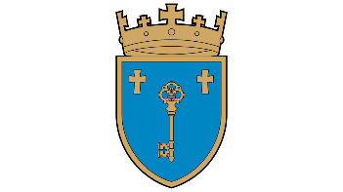
Telefon: 06-70/639-0168

